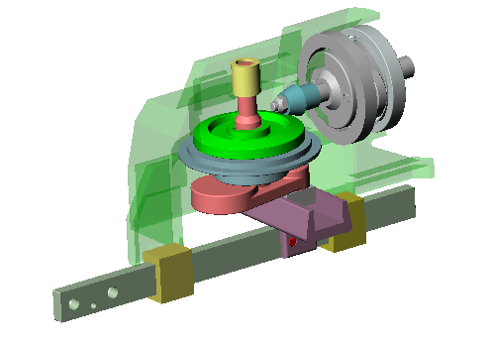
CINEMATIQUE

TP : Etude d’une scie sauteuse
NOM(S) : | Date : / /

Observations :

Mise en situation et expression du problème technique :

Une scie sauteuse est étudiée à travers son modèle Solidworks. Il s’agit d’une scie professionnelle à énergie pneumatique (puissance : 500 W) entraînant la lame dans un mouvement de translation rectiligne alternative.

Les objectifs du TP sont de :

- Donner des exemples d’application du cours de cinématique sur :

le mouvement de rotation autour d’un axe fixe ;
le mouvement de translation circulaire ;
le mouvement de translation rectiligne.

Les notions de trajectoire, vitesse, accélération propres à ces différents mouvements seront abordées à travers le logiciel MotionWorks associé à Solidworks.

- Exprimer la loi entrée-sortie pour le mécanisme ;

Conditions de réalisation :

Vous disposez d’un poste de DAO avec Solidworks (version 2005), MotionWorks et des fichiers du répertoire « scie sauteuse » .

Pré-requis :

Le cours de cinématique est supposé en cours d’acquisition, les fonctionnalités de base de Solidworks sont acquises. Par contre, aucune connaissance particulière sur MotionWorks n’est requise.
I. Etude de la scie sauteuse à actionneur pneumatique.
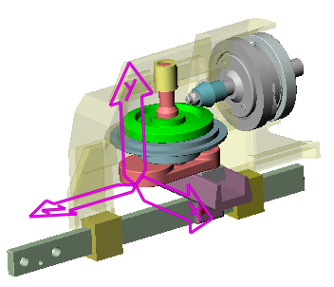Ouvrir le fichier scie alternative_Elève.sldasm présent dans le répertoire scie sauteuse .
Réducteur épicycloïdal
Arbre d’entrée 3 épicycloïdal
Bâti 0
Enregistrer sous : scie alternative_VotreNom
L’assemblage des différents éléments est déjà effectué. Le système est hyperstatique d’ordre 1. Les calculs de cinématique sont toutefois possibles si l’option « vérifier l’hyperstatisme » dans les options du simulateur ( ) est désactivée.

L’entrée s’effectue par un réducteur à train épicycloïdal (dont l’étude ne sera pas abordée dans ce TP). L’arbre d’entrée a une vitesse de rotation de 18 000 tr/mn par rapport au bâti. Un engrenage conique assure la rotation du groupe cinématique nommé ENS-VILEBREQUIN-1.
Coulisseau 4
Vilebrequin 1 épicycloïdal
Dé 2 épicycloïdal
Cet élément entraîne le dé qui entraîne lui-même le groupe ENS-COULISSEAU-1 auquel est liée la scie (non représentée).

  - . Réglages des paramètres de mouvement et de calcul.
 Calculer la vitesse de rotation de l’arbre d’entrée par rapport au bâti en rad/s.
ω3/0 =

 Entrer la valeur calculée en cliquant avec le bouton droit sur la liaison pivot (Ens-Bati-1, Arbre d’entrée-1) et en sélectionnant « propriétés ».
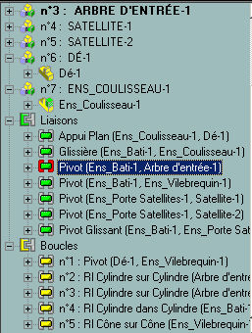
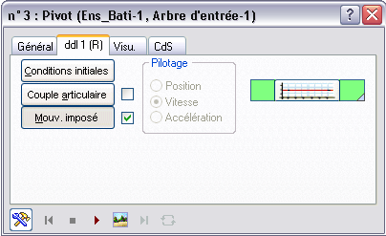

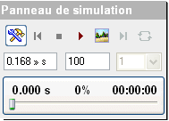

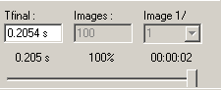 Dans la barre des temps, régler le paramètre temps final à 0,1684 secondes. Cette valeur correspond à la durée réelle du mouvement pour un tour de vilebrequin. La durée d’observation du mouvement apparaît en bas à droite de la fenêtre. Elle dépend des capacités de l’ordinateur et du mode d’affichage.

 Lancer la simulation ( ). Vérifier que le mouvement observé donne un aller-retour de la scie.

 Exprimer le vecteur rotation de l’arbre d’entrée par rapport au bâti. (repère page 2)

  - . Etude du mouvement de l’ensemble vilebrequin par rapport au bâti.
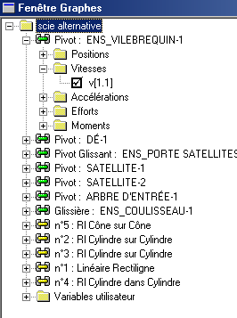 Ouvrir le Grapheur ( ).

 Sélectionner l’affichage de la vitesse de rotation du vilebrequin par rapport au bâti comme ci-contre.

 Indiquer la valeur de la vitesse correspondant au mouvement de rotation uniforme que vous devez observer :

 Exprimer le vecteur rotation du vilebrequin par rapport au bâti. (repère page 2)
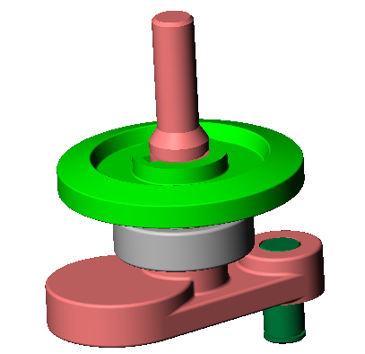

On est dans le cas d’un mouvement de rotation uniforme autour d’un axe fixe.

 Sélectionner l’arbre de création Feature Manager et cacher tous les éléments de la scie sauf le vilebrequin (clic droit, cacher le composant).
 Revenir à MotionWorks en cliquant sur l’onglet .
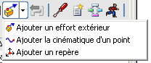

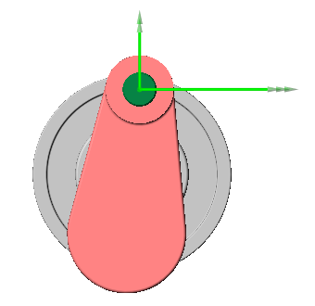 Cliquer sur l'icône Ajout de repère .
Déterminer l'origine de ce repère en sélectionnant le centre de la face inférieure de la pièce P45. On notera A ce point. Sélectionner les paramètres d’affichages cinématiques du pointeur comme indiqué ci-dessous. (clic droit sur le pointeur, propriétés).
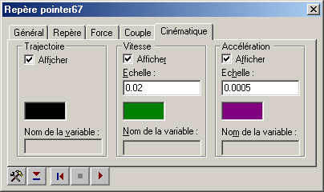

 Lancer la simulation ( ). La trajectoire, la vitesse et l’accélération du point A dans son mouvement par rapport au bâti doivent apparaître à l’écran.
 Répondre aux questions ci-après :

 Quelle est la trajectoire du point A appartenant au vilebrequin dans son mouvement par rapport au bâti ?
T(A V/B) :

 Quelle est la direction du vecteur vitesse du point A appartenant au vilebrequin dans son mouvement par rapport au bâti ?

 Quelle est la direction du vecteur accélération du point A appartenant au vilebrequin dans son mouvement par rapport au bâti ?

 Pourquoi la composante tangentielle du vecteur accélération est-elle nulle ?

  - . Etude du mouvement du dé par rapport au bâti.
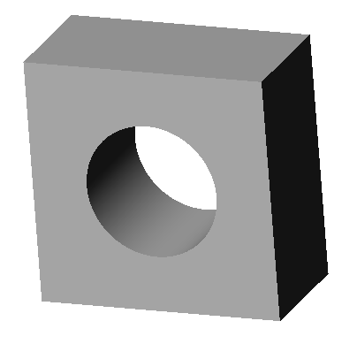
 Sélectionner l’arbre de création Feature Manager et cacher tous les éléments de la scie sauf le dé (clic droit, cacher le composant ou montrer le composant).

 Revenir à MotionWorks en cliquant sur l’onglet .
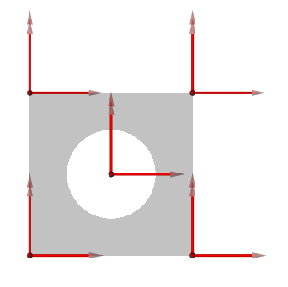 Cliquer sur l'icône Ajout de repère . . Ajouter cinq repères (pointeurs) comme indiqué ci-après. On notera ces points B1 à B5 (peu importe l’ordre). Sélectionner les paramètres d’affichages cinématiques des cinq pointeurs comme indiqué ci-dessous. (clic droit sur le pointeur, propriétés). Déclarer les variables de vitesse et d’accélération pour les cinq pointeurs.
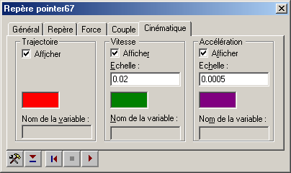

 Lancer la simulation ( ). La trajectoire, la vitesse et l’accélération des points B dans leur mouvement par rapport au bâti doivent apparaître à l’écran.

 Répondre aux questions ci-après :

 Quelle est la trajectoire des points B appartenant au dé dans leur mouvement par rapport au bâti ?

 Quelle est la direction des vecteurs vitesses des points B appartenant au dé dans leur mouvement par rapport au bâti ? Les normes de ces vitesses sont-elles égales ?

 Quelle est la direction des vecteurs accélérations des points B appartenant au dé dans leur mouvement par rapport au bâti ? Les normes de ces accélérations sont-elles égales ?

 Dans le grapheur, afficher les variables utilisateur de vitesse et d’accélération des points B1 à B5.
 Que constate-t-on ?

 Que peut-on dire du mouvement du dé par rapport au bâti ?

  - . Etude du mouvement du coulisseau par rapport au bâti.
 Sélectionner l’arbre de création Feature Manager et activer l’affichage des différents éléments de la scie de façon à voir les éléments apparaissant ci-dessous.

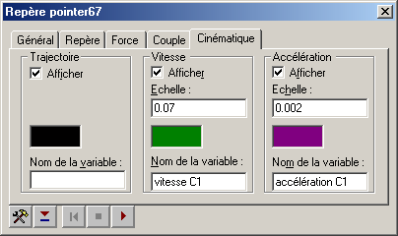
 Cliquer sur l'icône Ajout de repère . Ajouter deux repères (pointeurs) comme indiqué ci-après. On notera ces points C1 et C2 (peu importe l’ordre). Sélectionner les paramètres d’affichages cinématiques des deux pointeurs comme indiqué ci-dessous. (clic droit sur le pointeur, propriétés). Déclarer les variables de vitesse et d’accélération pour les deux pointeurs.
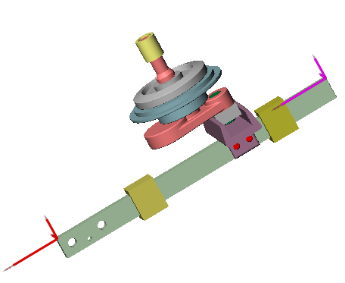
- Lancer la simulation ( ). La trajectoire, la vitesse et l’accélération des points C dans leur mouvement par rapport au bâti doivent apparaître à l’écran.

- Répondre aux questions suivantes :

 Quelle est la trajectoire des points C appartenant au coulisseau dans leur mouvement par rapport au bâti ?

 Quelle est la direction des vecteurs vitesse des points C appartenant au coulisseau dans leur mouvement par rapport au bâti ? Ces vecteurs sont-ils de norme et de sens constants ?

 Quelle est la direction des vecteurs accélération des points C appartenant au coulisseau dans leur mouvement par rapport au bâti ? Ces vecteurs sont-ils de norme et de sens constants ?

 Quel est le mouvement du coulisseau par rapport au bâti ?

